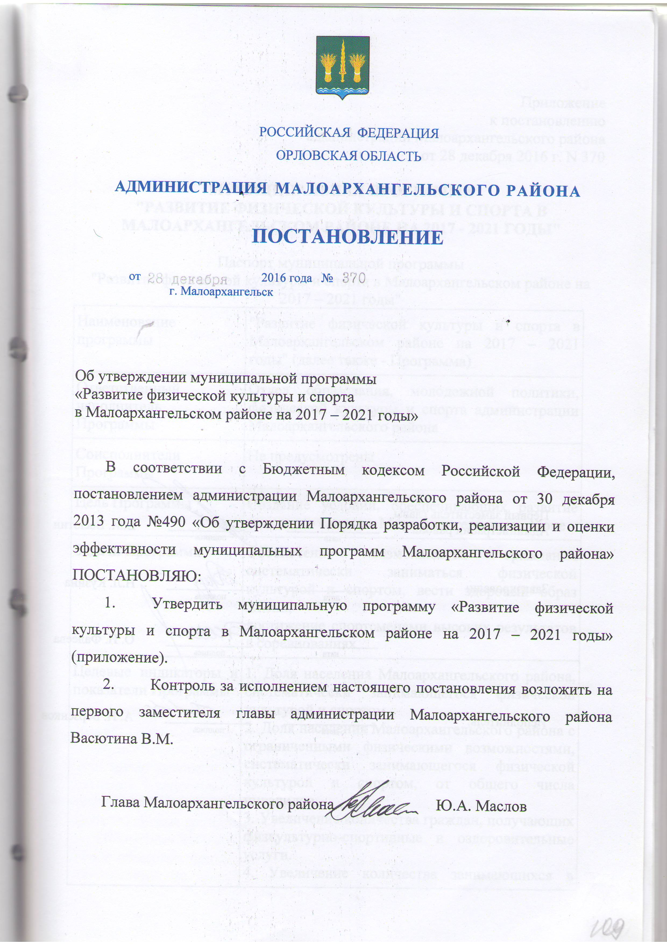

Приложение
к постановлению
администрации Малоархангельского района
от 28 декабря 2016 г. N 370

МУНИЦИПАЛЬНАЯ ПРОГРАММА
"РАЗВИТИЕ ФИЗИЧЕСКОЙ КУЛЬТУРЫ И СПОРТА В МАЛОАРХАНГЕЛЬСКОМ РАЙОНЕ НА 2017 - 2021 ГОДЫ"

Паспорт муниципальной программы

"Развитие физической культуры и спорта в Малоархангельском районе на 2017 – 2021 годы"
Наименование программы | "Развитие физической культуры и спорта в Малоархангельском районе на 2017 – 2021 годы" (далее также - Программа)
Ответственный исполнитель Программы | Отдел образования, молодежной политики, физической культуры и спорта администрации Малоархангельского района
Соисполнители Программы | Не предусмотрены
Цель Программы | Создание условий, обеспечивающих развитие массового спорта в Малоархангельском районе
Задачи Программы | Обеспечение возможностей гражданам систематически заниматься физической культурой и спортом, вести здоровый образ жизни;  достижение спортсменами высоких результатов в соревнованиях
Целевые индикаторы и показатели Программы | 1. Доля населения Малоархангельского района, систематически занимающегося физической культурой и спортом.  2. Доля населения Малоархангельского района с ограниченными физическими возможностями, систематически занимающегося физической культурой и спортом, от общего числа инвалидов.  3. Количество квалифицированных тренеров и тренеров-преподавателей физкультурно-спортивных организаций, работающих по специальности.  4. Доля граждан, занимающихся в спортивных учреждениях, в общей численности детей и молодежи в возрасте 6 - 15 лет.  5. Доля лиц с ограниченными возможностями здоровья от общего числа занимающихся физической культурой и спортом.
Этапы и сроки реализации Программы | Программа реализуется в один этап. Срок реализации 2017 - 2021 годы
Объемы и источники  финансирования  Программы | Общие затраты на реализацию мероприятий Программы составят 500 тыс. рублей (с учетом прогноза цен на соответствующие годы), из них за счет средств районного бюджета 500 тыс. рублей, в том числе  по годам:  2017 год – 100 тыс. рублей;  2018 год – 100 тыс. рублей;  2019 год – 100 тыс. рублей;  2020 год – 100 тыс. рублей;  2021 год – 100 тыс. рублей.

I. Приоритеты и цели государственной политики
в сфере физической культуры и спорта

Развитие физической культуры и спорта является одним из важнейших приоритетов Плана мероприятий по реализации в Орловской области Стратегии социально-экономического развития Центрального федерального округа на период до 2020 года, утвержденного распоряжением Правительства Орловской области от 15 февраля 2013 года N 52-р.
В настоящее время в Российской Федерации назрела ситуация, когда необходимо принимать радикальные меры по качественному улучшению состояния здоровья населения, формированию новых ценностных ориентиров молодежи (включающих неприятие вредных привычек), высокого уровня гражданственности и патриотизма.
Понимание того, что будущее любой страны определяется здоровьем членов общества, привело к усилению роли физической культуры и спорта в деятельности по укреплению государства и общества и активному использованию физической культуры и спорта в поддержании и укреплении здоровья населения.
Помимо этого общемировой тенденцией является колоссальный рост интереса к спорту высших достижений. Данная тенденция отражает фундаментальные сдвиги в современной культуре. Спорт на всех его уровнях - универсальный механизм для самореализации человека, для его самовыражения и развития.
В современном мире наблюдается устойчивая тенденция повышения социальной роли физической культуры и спорта, которая проявляется:
в повышении роли государства в развитии физической культуры и спорта;
широком использовании физической культуры и спорта в профилактике заболеваний и укреплении здоровья населения;
продлении активного творческого долголетия людей;
организации досуговой деятельности и в профилактике асоциального поведения молодежи;
вовлечении в занятия физической культурой и спортом трудоспособного населения;
использовании физической культуры и спорта в социальной и физической адаптации инвалидов, детей-сирот;
развитии физкультурно-оздоровительной и спортивной инфраструктуры с учетом интересов и потребностей населения.
В соответствии с общемировой тенденцией и в нашей стране вопросы развития физической культуры и спорта становятся ключевым направлением социальной политики.
Физическая культура, являясь одной из граней общей культуры, во многом определяет поведение человека в учебе, на производстве, в быту, в общении, способствует решению социально-экономических, воспитательных и оздоровительных задач.
Огромный социальный потенциал физической культуры и спорта необходимо в полной мере использовать на благо процветания России, поскольку это наименее затратный и наиболее результативный рычаг форсированного морального и физического оздоровления нации.

II. Цель и задачи Программы

Цель Программы - создание условий, обеспечивающих развитие массового спорта, спорта высших достижений в Малоархангельском районе.
Достижение поставленной цели обеспечивается решением задач Программы:
обеспечение возможностей гражданам Малоархангельского района систематически заниматься физической культурой и спортом, вести здоровый образ жизни;
достижение спортсменами высоких результатов в районных и областных соревнованиях.
Задачи Программы по обеспечению возможностей гражданам Малоархангельского района систематически заниматься физической культурой и спортом, вести здоровый образ жизни решаются в рамках реализации Программы.
В результате реализации основных мероприятий Программы будет осуществлено:
1) совершенствование системы физического воспитания различных категорий и групп населения, в том числе лиц с ограниченными возможностями здоровья и инвалидов;
2) популяризация физической культуры и спорта.
Показатели (индикаторы):
1) доля населения Малоархангельского района, систематически занимающегося физической культурой и спортом;
2) доля населения Малоархангельского района с ограниченными физическими возможностями, систематически занимающегося физической культурой и спортом, от общего числа инвалидов.
"Реализация мероприятий по поэтапному внедрению Всероссийского физкультурно-спортивного комплекса "Готов к труду и обороне" (ГТО)".
Показатель (индикатор):
доля населения Малоархангельского района, систематически занимающегося физической культурой и спортом.
Задачи Программы по достижении спортсменами высоких результатов в районных и областных соревнованиях решаются в рамках реализации Программы "Развитие спорта высших достижений".
В результате реализации основных мероприятий Программы будет осуществлено:
1) развитие детско-юношеского спорта как базы для подготовки спортивного резерва;
2) повышение эффективности работы учреждений, осуществляющих спортивную подготовку;
3) развитие инфраструктуры спортивной подготовки;
4) подготовка высококвалифицированных тренерских кадров для системы подготовки спортивного резерва.
Общий объем средств, предусмотренных на реализацию мероприятий Программы составят 500 тыс. рублей (с учетом прогноза цен на соответствующие годы), из них за счет средств районного бюджета 500 тыс. рублей, в том числе по годам:
2017 год – 100 тыс. рублей;
2018 год – 100 тыс. рублей;
2019 год – 100 тыс. рублей;
2020 год – 100 тыс. рублей;
2021 год – 100 тыс. рублей.
Объемы финансирования Программы за счет средств районного бюджета носят прогнозный характер и подлежат ежегодному уточнению в установленном порядке при формировании проекта бюджета на соответствующий год.
Реализация мероприятий Программы позволит достичь следующих результатов:
1) увеличить долю населения Малоархангельского района, систематически занимающегося физической культурой и спортом;
2) увеличить долю населения Малоархангельского района с ограниченными физическими возможностями, систематически занимающегося физической культурой и спортом, от общего числа инвалидов;
3) увеличить количество квалифицированных тренеров и тренеров - преподавателей физкультурно-спортивных организаций, работающих по специальности;
4) увеличить долю граждан, занимающихся в спортивных учреждениях, в общей численности детей и молодежи в возрасте 6 - 15 лет;
5) увеличить долю лиц с ограниченными возможностями здоровья от общего числа занимающихся физической культурой и спортом.
Программа реализуется в один этап. Срок реализации Программы - 2017 - 2021 годы.

Приложение 1
к муниципальной программе
"Развитие физической культуры и спорта в
Малоархангельском районе на 2017 - 2021 годы"

СИСТЕМА МЕРОПРИЯТИЙ
МУНИЦИПАЛЬНОЙ ПРОГРАММЫ
"РАЗВИТИЕ ФИЗИЧЕСКОЙ КУЛЬТУРЫ И СПОРТА В МАЛОАРХАНГЕЛЬСКОМ
РАЙОНЕ НА 2017 - 2021 ГОДЫ"

N | Программные  мероприятия | Исполнители  мероприятий  Программы | Планируемый объем финансирования |  |  |  |  |  |  |  |  |  |  | Ожидаемый результат от реализации и сроки исполнения мероприятий Программы
N | Программные  мероприятия | Исполнители  мероприятий  Программы | Всего  по  Программе |  |  | 2017  год |  | 2018  год |  | 2019  год |  | 2020  год | 2021  год
1 | 2 | 3 | 4 |  |  | 5 |  | 6 |  | 7 |  | 8 | 9 | 10
Общая цель - повышение качества физического воспитания населения
Малоархангельского района
 | Всего по  Программе |  | 500 | 100 | 100 |  | 100 |  | 100 |  | 100
 | из них:
 | Районный  бюджет | Отдел  образования,  молодежной  политики, физической культуры и  спорта  (далее -  ООМПФКС) | 500 | 100 | 100 |  | 100 |  | 100 |  | 100
1 | Задача 1.  Развитие  массового  спорта | ООМПФКС |  |  |  |  |  |  |  |  |  | Увеличение доли граждан, систематически занимающихся физической культурой и спортом
1.1 | Организация и  проведение  физкультурно-  спортивных  мероприятий | ООМПФКС | 200 | 40 | 40 |  | 40 |  | 40 |  | 40 | Увеличение доли граждан, систематически занимающихся физической культурой и спортом
 | Итого по  разделу 1 |  | 200 | 40 | 40 |  | 40 |  | 40 |  | 40
2 | Задача 2.  Развитие  спорта высших  достижений | ООМПФКС |  |  |  |  |  |  |  |  |  | Повышение престижа Малоархангельского района на областных соревнованиях
2.1 | Участие в  областных  соревнованиях,  в том числе  среди  спортсменов с  ограниченными  физическими  возможностями | ООМПФКС | 200 | 40 | 40 |  | 40 |  | 40 |  | 40 | Улучшение результатов выступления Малоархангельских спортсменов в областных соревнованиях
2.2 | Укрепление  материально-  технической  базы бюджетных  учреждений и  бюджетных  образовательных  учреждений  Малоархангельского района  спортивной  направленности  (приобретение  спортивного  инвентаря и  оборудования) | ООМПФКС | 100 | 20 | 20 |  | 20 |  | 20 |  | 20 | Повышение  качества  подготовки  Малоархангельских  спортсменов
 | Итого по  разделу 2 |  | 300 | 60 | 60 |  | 60 |  | 60 |  | 60

Приложение 2
к муниципальной программе
"Развитие физической культуры и спорта в
Малоархангельском районе на 2017 - 2021 годы"

СТРУКТУРА ФИНАНСИРОВАНИЯ
МУНИЦИПАЛЬНОЙ ПРОГРАММЫ
"РАЗВИТИЕ ФИЗИЧЕСКОЙ КУЛЬТУРЫ И СПОРТА В МАЛОАРХАНГЕЛЬСКОМ
РАЙОНЕ НА 2017 - 2021 ГОДЫ"

Источники и  направления расходов | Объемы финансирования (тыс. руб.)
Источники и  направления расходов | Всего | в том числе:
Источники и  направления расходов | Всего | 2017 год | 2018 год | 2019 год | 2020 год | 2021 год
ВСЕГО | 500 | 100 | 100 | 100 | 100 | 100
из них:
федеральный бюджет | - | - | - | - | - | -
областной бюджет | - | - | - | - | - | -
местные бюджеты | 500 | 100 | 100 | 100 | 100 | 100
внебюджетные источники | - | - | - | - | - | -
из общего объема
Капитальные вложения | - | - | - | - | - | -
НИОКР | - | - | - | - | - | -

